Google Icon Fonts（圖示字型）

1. 搜尋Google Fonts → 進入Google線上字型
2. 設定如下：

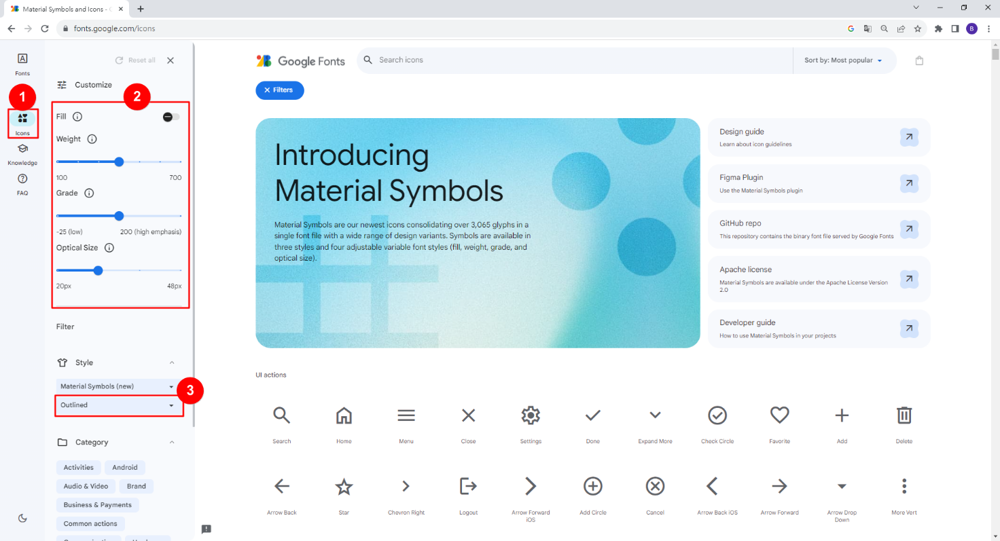

* 1. 選取「Icons」
  2. 設定「Fill、Weight、Grade、Optical Size」四個值
  3. 設定圖示風格為「Outlined、Rounded、Sharp」

1. 設定如下：

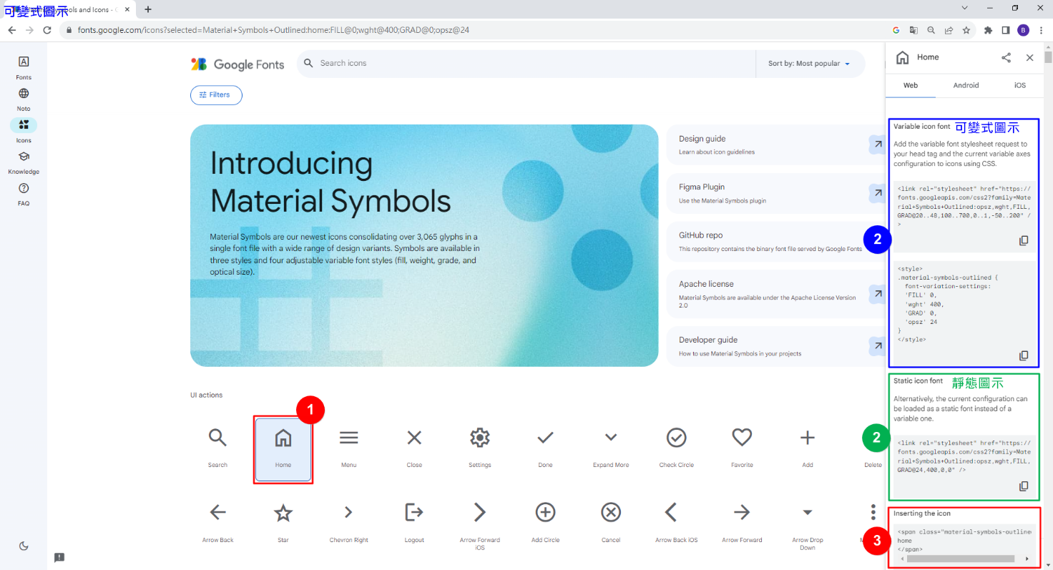

* 1. 選取一個圖示，如：Home
  2. 有2種方式可設定：1.「可變式圖示」；2.「靜態圖示」

|  |
| --- |
| * 可變式圖示：   + - 1. 將 <link……> 這段語法拷貝至網頁內的 </head> 上方       2. 將 <style>…..</style> 這段語法拷貝至CSS檔內，並刪除頭尾的 <style> 標籤       3. 將 <span>…..</span> 這段語法拷貝至網頁內需要放在圖示的位置 |
| * 靜態圖示：  1. 將 <link……> 這段語法拷貝至網頁內的 </head> 上方 2. 將 <span>…..</span> 這段語法拷貝至網頁內需要放在圖示的位置 |
| 註：可變式圖示，可在CSS檔內，重新修改「Fill、Weight、Grade、Optical Size」  註：靜態圖示則否（但，其實是可以在 <link…> 這段語法中修改的）  註：如果圖示大小不滿意，可設定 font-size : 50px ! important;  註：圖示與文字垂直置中，可用vertical-align : middle; |

* 可變式圖示的<link…..>語法說明：

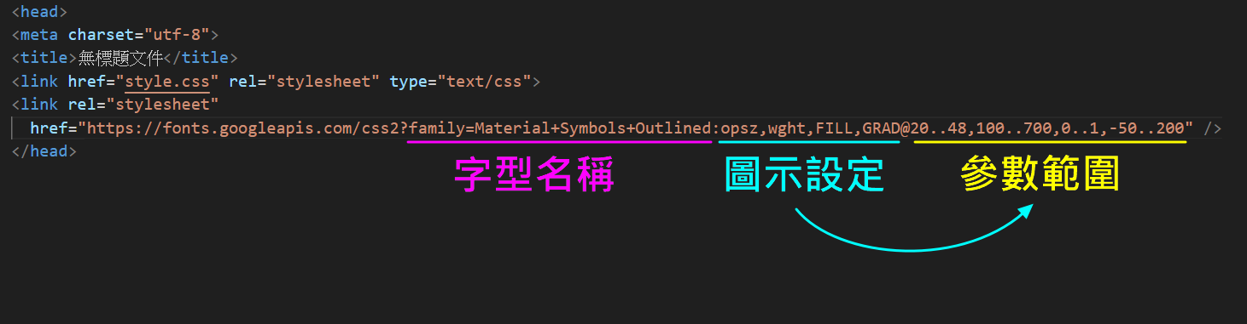

* 可變式圖示的<style>…</style>語法說明：

